МІНІСТЕРСТВО ОХОРОНИ ЗДОРОВ'Я УКРАЇНИ НАЦІОНАЛЬНИЙ МЕДИЧНИЙ УНІВЕРСИТЕТ імені О.О. БОГОМОЛЬЦЯ

МЕТОДИЧНІ ВКАЗІВКИ

ДЛЯ СТУДЕНТІВ 5 курсу
ПО ПІДГОТОВЦІ ДО ПРАКТИЧНОГО ЗАНЯТТЯ

Учбова дисципліна ОРТОПЕДИЧНА СТОМАТОЛОГІЯ
Підготовки фахівців другого (магістерського) рівня вищої освіти
кваліфікації освітньої «Магістр стоматології»
кваліфікації професійної «Лікар-стоматолог»
галузі знань______22 «Охорона здоров’я»_____________________
спеціальності______221 Стоматологія»_________________________

«ЗАТВЕРДЖЕНО»
На методичній нараді кафедри ортопедичної стоматології НМУ Протокол засідання № “ _____ ” ____________2022р.
Розглянуто та затверджено: ЦМК стоматологічних дисциплін
від «___» _____________2022 року
протокол № _____
Тема заняття: «Планування ортопедичного лікування пацієнтів з дисфункційним станом СНЩС»

Підготувала асистент кафедри ортопедичної стоматології
к.мед.н. Терещук О.Г.

Компетенції:
1. Загальні:
- здатність до абстрактного мислення, аналізу та синтезу; здатність вчитися і бути сучасно навченим;
- знання та розуміння предметної області та розуміння професії;
- здатність застосовувати знання у практичних ситуаціях;
- навички використання інформаційних і комунікаційних технологій;
- здатність до пошуку, опрацювання та аналізу інформації з різних джерел;
- вміння виявляти, ставити та вирішувати проблеми;
- здатність діяти на основі етичних міркувань (мотивів);
- навички здійснення безпечної діяльності;
- здатність оцінювати та забезпечувати якість виконаних робіт.

2. Спеціальні ( фахові, предметні):
- спроможність збирати медичну інформацію про пацієнта і аналізувати клінічні дані;
- спроможність спланувати та провести обстеження пацієнта зі скаргами з боку СНЩС та жувальних м′язів в клініці ортопедичної стоматології;
- спроможність інтерпретувати результат лабораторних та інструментальних досліджень;
- планування реабілітації пацієнта шляхом проведення ортопедичного лікування як частини терапевтичних заходів в комплексному лікуванні дисфункційних станів СНЩС;
- спроможність виконувати медичні та стоматологічні маніпуляції;
- спроможність демонструвати комп’ютерне планування знімних та незнімних конструкцій для пацієнтів з дисфункційними станами СНЩС.

Мета:
Демонструвати володіння морально-деонтологічними принципами медичного фахівця та принципами фахової субординації у клініці ортопедичної стоматології. Проводити обстеження в тому числі функціональними методами пацієнтів з дисфункційними станами СНЩС. Пояснювати принципи відновлювального ортопедичного лікування та реабілітації пацієнтів із захворюваннями СНЩС/
Дидактичні цілі є такими:
1. Впроваджувати теоретичні знання в галузі гнатології в практичну діяльність лікаря стоматолога-ортопеда під час проведення планування ортопедичних конструкцій шляхом віртуального3D-моделювання, зокрема в тій категорії пацієнтів, котрі потребують обстеження всіх елементів ЗЩА із застосуванням спеціалізованих функціональних методів.
2.Здійснювати теоретичний аналіз анамнестичних даних пацієнтів, методів додаткового дослідження, вивчення діагностичних моделей, воскового моделювання та3D-планування, що забезпечуватиме індивідуалізацію діагностично-лікувального процесу та уникнення помилок.
3.Виховуючи вміння розглядати кожного пацієнта як індивідуальну особистість дозволяє сформувати в свідомості студента мотиваційних моментів щодо подальшого отримання знань та розвиває культуру спілкування із пацієнтами.

Обладнання та матеріали:
Стоматологічна установка, крісло, набір інструментів для обстеження. Історії хвороби, діагностичні моделі, обладнання для проведення фото протоколу, рентгенограми, лицева дуга, артикулятори різних систем, апаратура, що використовується з метою проведення функціональної діагностики пацієнтів із захворюваннями СНЩС (аксіограф, функціограф, артикулятори різних систем), обладнання, котре використовується для проведення воскового моделювання, а також проведення3D-моделювання.
Навчальні цілі заняття

- Мати уявлення про анатомічну будову і функцію елементів зубощелепного апарату (ЗЩА) (ά - I);
- знати анатомо-фізіологічні характеристики СНЩС (ά - II);
- знати функціональну анатомію оклюзійної поверхні зубів та зубних рядів
(ά - II);
- знати основи планування ортопедичних конструкцій пацієнтам із захворюваннями СНЩС (ά - II);
- мати розуміння необхідність воскового моделювання для пацієнтів із захворюваннями СНЩС (ά - II);
- мати розуміння необхідність 3D-моделювання з метою подальшого протезування пацієнтам із захворюваннями СНЩС (ά - II)
- вміти вносити корективи під час проведення 3D-моделювання пацієнтам із захворюваннями СНЩС (ά - III);
- вміти оцінювати результати проведеного воскового моделювання та 3D-моделювання пацієнтам із захворюваннями СНЩС (ά - III)

План та організаційна структура заняття

 | Етапи заняття | Опис етапу | Рівні засвоєння | час
Початковий етап заняття - α1
1 | Контроль вихідного рівня знань | Опитування студента щодо базових понять в тематиці проведення планування ортопедичних конструкцій пацієнтам із захворюваннями СНЩС | студент повинен знати:  - особливості проведення планування ортопедичних конструкцій пацієнтам із захворюваннями СНЩС. Цінність цих даних в процесі подальшого протезування. | 15
Основний етап заняття-α2
2 | Вирішення ситуаційних задач | Аналіз даних кейсів пацієнтів, що ілюструють етапи планування ортопедичних конструкцій пацієнтам із захворюваннями СНЩС | Студент повинен вміти аналізувати:  - аналіз кейсів, що ілюструють етапи планування ортопедичних конструкцій пацієнтам із захворюваннями СНЩС (теоретична складова)  - інтерпретація даних кейсів планування ортопедичних конструкцій пацієнтам із захворюваннями СНЩС | 10
3 | Демонстрація студентами алгоритмів проведення планування ортопедичних конструкцій пацієнтам із захворюваннями СНЩС (в умовах клінічного кабінету);  Демонстрація студентами алгоритмів проведення сканування та 3D-моделювання пацієнтам із захворюваннями СНЩС в умовах кабінету цифрової лабораторії  Демонстрація студентами алгоритмів проведення воскового моделювання пацієнтам із захворюваннями СНЩС в умовах зуботехнічної лабораторії | Ведення електронного протоколу реєстрації отриманих даних дослідження | Студент повинен розуміти:  - Алгоритм проведення планування ортопедичного лікування пацієнтам із захворюваннями СНЩС;  2. Алгоритм проведення та оцінювання результатів воскового моделювання та Демонстрація студентами алгоритмів проведення сканування та 3D-моделювання пацієнтам із захворюваннями СНЩС. | 80
4 | Обговорення результатів отриманих даних отриманих під час проведення планування пацієнтам із захворюваннями СНЩС | Аналіз даних продемонстрованих методик та якості її проведення | Студент повинен знати:  - алгоритм оцінки якості проведення процессу планування ортопедичних конструкцій із захворюваннями СНЩС;  -аналізувати помилки та сприймати зауваження викладача та старших колег. | 5
5 | Контроль результатів засвоєння матеріалу | Опитування студента щодо особливостей проведення планування ортопедичних конструкцій пацієнтам із захворюваннями СНЩС | Студент повинен знати:  1. Основні методи реєстрації рухів нижньої щелепи  2. Алгоритм проведення, інтерпретація даних та клінічне застосування отриманих результатів в клініці ортопедичної стоматології | 15
Заключний етап заняття - α3
6 | Підведення підсумків заняття. Завдання на наступне заняття. | Підведення підсум ків щодо теоретичних знань студентів.  Оцінка якості підготовки студента до практичного заняття. | - оцінка теоретичних знань студента;  - оцінка клінічного мислення студента в процесі планування ортопедичних конструкцій пацієнтам із захворюваннями СНЩС | 5
7 | Всього: |  |  | 130 хв.

Література по темі заняття:

Основна література:
- Botos AM, Mesaros AS, Zimbran AI. The contribution of computerized axiography to the functional evaluation of the temporomandibular joint: a case report. Clujul Med. 2016;89(3):438-42. doi: 10.15386/cjmed-618. [13-16]
- Stocum DL, Roberts WE. Part I: Development and physiology of the temporomandibular joint. Curr Osteoporos Rep. 2018 Aug;16(4):360-8. doi: 10.1007/s11914-018-0447-7. [25-29]
- KatonaTR, EckertGJ. The mechanics of dental occlusion and disclusion. Clin Biomech (Bristol, Avon). 2017 Dec;50:84-91. doi: 10.1016/j.clinbiomech. 2017.10.009.
- PoluhaRL, CanalesGT, CostaYM, GrossmannE, BonjardimLR, ContiPCR. Temporomandibular joint disc displacement with reduction: a review of mechanisms and clinical presentation. J Appl Oral Sci. 2019 Feb 21;27:e20180433. doi: 10.1590/1678-7757-2018-0433. Erratum in: J Appl Oral Sci. 2019 Apr 01;27:e2019er001. [11-13]
- SchoumanT, CeddahaA, MakhtarN'DiayeM, GoudotP. [Dysfunctionofthemanducatoryapparatus]. Rev Prat. 2019 Apr;69(4):432-7. PMID: 31626502.[23-31]
Додаткова література:
- Okeson JP. Evolution of occlusion and temporomandibular disorder in orthodontics: Past, present, and future. Am J Orthod Dentofacial Orthop. 2015 May;147(5 Suppl):S216-23. doi: 10.1016/j.ajodo.2015.02.007. [31-37]
- MossazJ, SuterVG, KatsarosC, BornsteinMM. ÜberzähligeZähneimOber- undUnterkiefer – eineinterdisziplinäreHerausforderungTeil 2: DiagnostikundtherapeutischeKonzepte [9-18] [Supernumeraryteethinthemaxillaandmandible – aninterdisciplinarychallenge. Part 2: diagnostic pathways and current therapeutic concepts]. Swiss Dent J. 2016;126(3):237-59. French, German. PMID: 27023707 [25-29]

Питання для визначення вихідного рівня знань студента:
- Дайте визначення таким поняттям: функціональна анатомія та біомеханіка ЗЩА; оклюзія, види оклюзії, центральне співвідношення щелеп; фактори оклюзії, оклюзійні концепції.
- Перерахуйте, будь-ласка оклюзійні концепції, що застосовують при різних видах протезування.
- Дайте визначення поняття «оклюзія захищена іклами», в яких випадках її застосовують, критерії вибору під час планування ортопедичних конструкцій для пацієнтів із захворюваннями СНЩС?
- Опишіть змикання, що відповідає «концепції групових контактів», в яких випадках її застосовують, критерії вибору під час планування ортопедичних конструкцій для пацієнтів із захворюваннями СНЩС?
- Дайте визначення поняття «лінгвалізована оклюзія», в яких випадках її застосовують, критерії вибору під час планування ортопедичних конструкцій для пацієнтів із захворюваннями СНЩС?
- Дайте визначення поняття «двохсторонньої збалансованої оклюзії», в яких випадках її застосовують, критерії вибору під час планування ортопедичних конструкцій для пацієнтів із захворюваннями СНЩС?
- Дайте визначення поняття «оклюзія захищена іклами», в яких випадках її застосовують, критерії вибору під час планування ортопедичних конструкцій для пацієнтів із захворюваннями СНЩС?
- Фотопротокол, його значення в процесі проведення планування ортопедичних конструкцій пацієнтам із захворюваннями СНЩС.
- Діагностичні моделі, їх роль в плануванні ортопедичних конструкцій

Контроль кінцевого рівня знань студента:

- Загіпсовка діагностичних моделей в артикуляторі. Методи загіпсовки, основи аналізу.
- Перерахуйте клініко-лабораторні етапи планування ортопедичних конструкцій пацієнтам із захворюваннями СНЩС.
- Опишіть алгоритм проведення воскового моделювання на моделя щелеп загіпсованих в артикулятор.
- Опишіть алгоритм проведення фото протоколу пацієнтам із захворюваннями СНЩС, котрим потрібно провести планування ортопедичного лікування.
- Опишіть алгоритм проведення 3 D – планування ортопедичних конструкцій пацієнтам із захворюваннями СНЩС.
- Перерахуйте критерії оцінки якості кожного із етапів планування ортопедичних конструкцій, котрі слід провести пацієнтам із захворюваннями СНЩС.

Дайте визначення кожного з етапів планування ортопедичних конструкцій, що наведені нижче, вкажіть їх у правильному порядку:
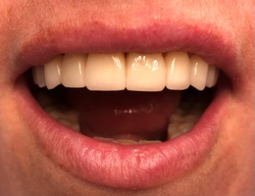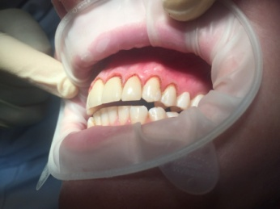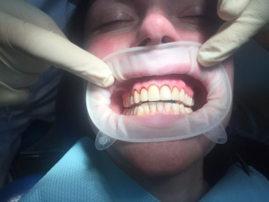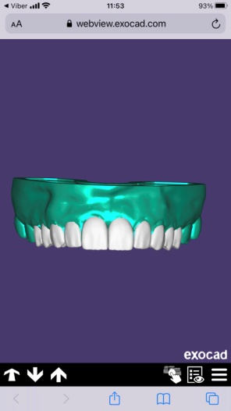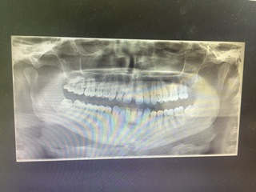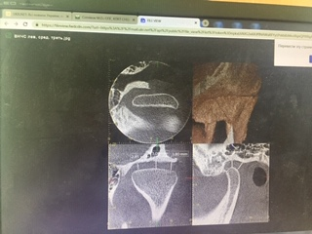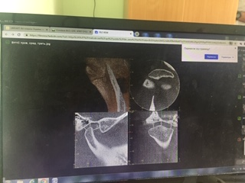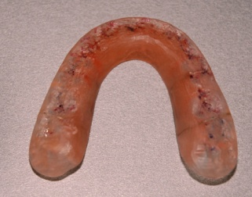
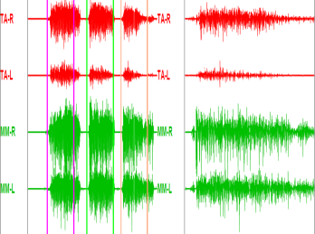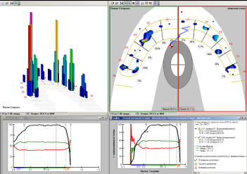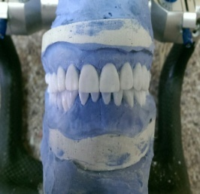
Клінічний випадок

Пацієнт А., звернувся у клініку ортопедичної стоматології з метою протезування. Після огляду ротової порожнини було встановлено діагноз: зуби були втрачені внаслідок карієсу та його ускладнень, повна втрата зубів на верхній та нижній щелепах, атрофія альвеолярного паростку. Верхня щелепа – І тип за Шредером, нижня щелепа – І тип за Келером; втрата жувальної ефективності – 100%. Було прийнято рішення щодо протезування ПЗП.
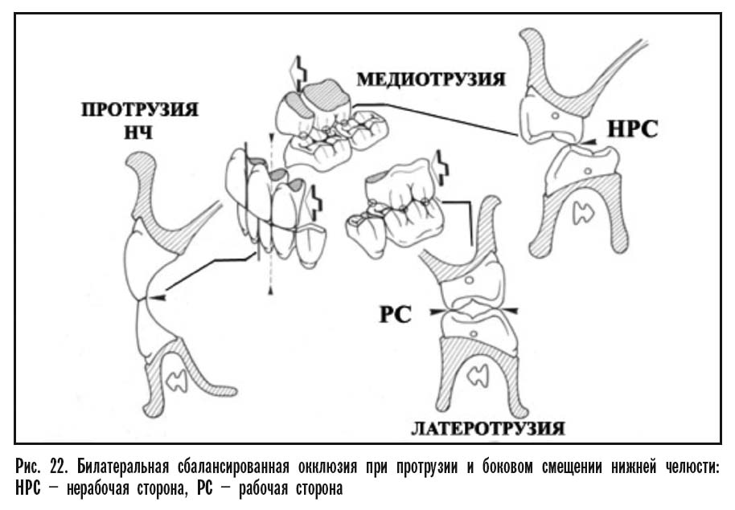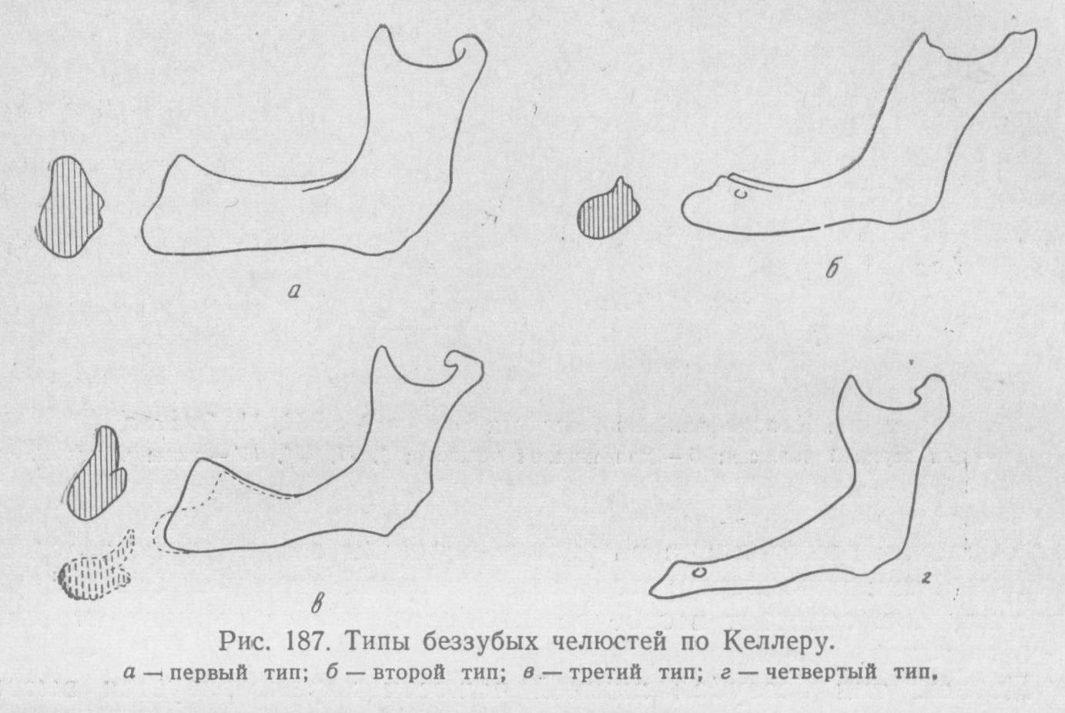

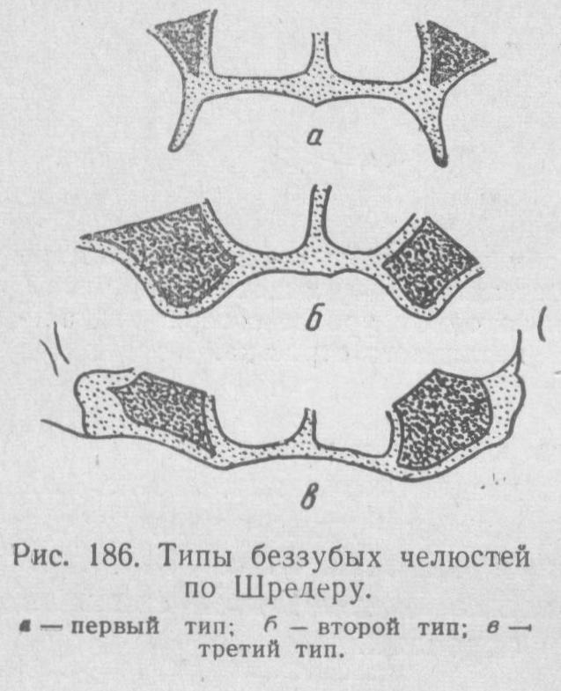

Запитання:
Які оклюзійні контакти ми будемо спостерігати?
Опішить контакти під час здійснення екскурсій у бічні оклюзії та під час здійснення протрузійних рухів.

Ключі до тестів

1.А
2.D
3.В
4.А
5.D
6.D
7.С
8.А
9.С
10.С

1.Як об'єднати ці поняття словосполученням: суглобовий шлях, кут Бенета, сагітальний і бічний різцевий шлях, оклюзійна площину, крива Шпеє, крива Уїлсона, морфологія жувальної поверхні бокових зубів і відстань між суглобовими голівками?
А Фактори оклюзії
В Види оклюзії
C Функції жувальних м'язів

2. Як називається оклюзія з множинними фісурно-горбковими контактами зубних рядів при центральному положенні головок СНЩС в суглобових ямках?
А Бічна
B Передня
С Функціональна
D Центральна

3. Як називається шлях нижніх різців по піднебінній поверхні верхніх різців при русі нижньої щелепи з центральної оклюзії в передню:
А Бічний різцевий шлях
В Cагітальний різцевий шлях
С Бічний суглобової шлях
D Руху Бенета

4. Як називається площина, яка може бути визначена при інтактном зубному ряді між наступними трьома точками: серединна контактна точка ріжучих країв нижніх центральних різців і дистально-щічних горбків других нижніх молярів, паралельна камперовській горизонталі.
А Оклюзійна площину
В Протетичної площину
С Франкфуртська площину
D Серединно-сагітальній площину

5. Чому дорівнює кут бічного різцевого шляху?
А 150
В 33
C 60
D 110

6. Як об'єднати ці поняття словосполученням: суглобовий шлях, кут Бенетта, сагітальний і бічний різцевий шлях, оклюзійна площину, крива Шпея, крива Уїлсона, морфологія жувальної поверхні бокових зубів і відстань між суглобовими голівками?
А Фактори оклюзії
В Види оклюзії
C Функції жувальних м'язів

7. Як називається оклюзія з множинними фісурно-горбковими контактами зубних рядів при центральному положенні головок СНЩС в суглобових ямках?
А Бічна
B Передня
С Функціональна
D Центральна

8. Співвідношення зубних рядів при змиканні щелеп і центральної оклюзії називається:
А Артикуляція
В Оклюзія
С Прикус
D Центральна оклюзія

9. Як називається уявна лінія від козелка вуха до зовнішнього краю крила носа?
А Камперовська горизонталь
В Франкфуртська горизонталь
С Шарнірна термінальна вісь
D Протетична площина

10. Чому дорівнює кут Бенета?
А 33
В 110
C 17
D 60

11.Чому дорівнює кут нахилу сагітального різцевого шляху до камперовської горизонталі?
А 110
В 11
C 60
D 33

